**ESCUELA ESPECIALIZADA EN INGENIERIA ITCA FEPADE**

**CENTRO REGIONAL SANTA TECLA**

**ESCUELA DE INGENIERÍA EN COMPUTACIÓN**

**TECNICO EN INGENIERÍA DE SISTEMAS INFORMÁTICOS**

**MATERIA**

METODOLOGÍA AGILES Y TESTEO DE SOFTWARE

(MODALIDAD VIRTUAL)

**DOCENTE**

Ing. Héctor Edmundo González Magaña

**INTENGRANTES**

José William Quijano Barrera # 058420

Jorge Alberto Espinoza de Paz #203520

**DESCRIPCIÓN DEL PROYECTO**

Se necesita una aplicación que contenga los roles de administrador y secretaria; para acceder al Index donde se encuentra el menú principal es necesario pasar por un filtro de logueo, el cual redirecciona al Index en caso de validar la sesión.(va usar valores estáticos dentro de la página login) Dentro del Index los ítems del menú a mostrar dependerá del rol que haya accedido, los ítems del menú para administrador son: Configuraciones, Actividades, Reportes, Enlaces; los ítems para el rol secretaria son: Actividades, Enlaces, Intranet. En el Index aparecerá el nombre del usuario que haya iniciado sesión y el enlace para cerrar dicha sesión.

**ASIGNACIÓN DE ROLES**

**Cliente:** Ing.Héctor Edmundo González Magaña

**Programador:** Jorge Alberto Espinoza de Paz

**Gestor:** José William Quijano Barrera

**HISTORIAS DE USUARIOS.**

|  |  |
| --- | --- |
| **Historia de usuario # 01** | **Creando Login** |
| **Como:** Administrador | |
| **Quiero:** Obtener registro | |
| **Para Poder:** Controlar los datos de los usuario | |
| **Criterio de aceptación:** | **Prueba de aceptación:** |
| Necesita un acceso por login | Debe acceder solo usuario registrado |
| Tener nombre de usuario | **Prioridad:** 2 |
| Administrador y Secretaria |  |
|  | **Estimación:** 3 |
|  |  |

|  |  |
| --- | --- |
| **Historia de usuario # 02** | **Administrador** |
| **Como:** Administrador | |
| **Quiero:** Ingresar registro | |
| **Para Poder:** Manejar la creación y acceso de usuario | |
| **Criterio de aceptación:** | **Prueba de aceptación:** |
| Los ítems de menú del adm. | Ingresar al index., con las opciones |
| Configuración, Actividades, | **Prioridad:** 1 |
| Reportes, enlaces |  |
|  | **Estimación:** 3 |
|  |  |

|  |  |
| --- | --- |
| **Historia de usuario # 03** | **Secretaria** |
| **Como:** Secretaria | |
| **Quiero:** Registrarme | |
| **Para Poder:** iniciar sección | |
| **Criterio de aceptación:** | **Prueba de aceptación:** |
|  | Permita el acceso a usuario secretaria |
| Los ítems de menú del adm. | **Prioridad:** 2 |
| Activides, Enlaces, Internet | **Estimación:** 2 |
|  |  |

**Fase I: *Exploración.***

Creación de historias de usuarios.

**Fase II: *Planificación de Entrega.***

Realizar las prioridades de historias de usuarios, estimaciones, orden de prioridad.

**Fase III: *Iteraciones.***

En la primera iteración del proyecto:

**Descripción:** *historia a realizar H2.*

En la segunda iteración del proyecto:

**Descripción:** *historias a realizar H1 y H3.*

**Fase IV: Producción.**

En esta fase se comienza la creación del código, a su vez, el repositorio y actualizaciones en “**GitHub**”, para tener obtener las primeras pruebas, asimismo, como entregas al cliente.

**Fase V: Mantenimiento.**

Después de haber realizado la entrega al cliente se verifica si estas no tienen nuevas observaciones, siendo este el crédito para realizar la siguiente entrega. Mientras tanto, se desarrolla la segunda iteración del proyecto, por otra parte, se verifica los códigos para no presentar errores.

**Fase VI:**

Por último, se efectúa la entrega completa del proyecto.

“Si quieres triunfar, no olvides que pasarás por un sendero lleno de obstáculos e impotencia.”

Anexo al presente capturas de captura de pantalla:

Estimaciones:

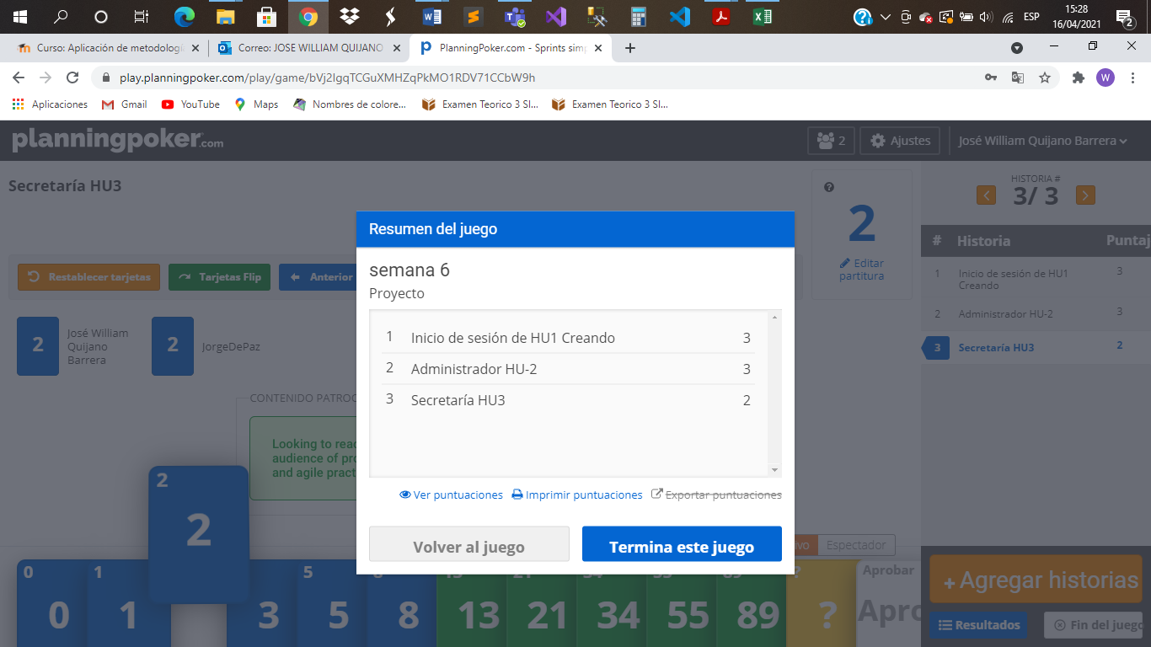

Prioridad:

